
Universidade de Brasília
Faculdade de Educação Física
Programa de Pós-Graduação em Educação Física

CONFIABILIDADE E CONCORDÂNCIA INTRA E INTEREXAMINADORES DO TESTE DE ELETRODIAGNOSTICO DE ESTIMULO EM PACIENTES SEDADOS SOB CUIDADOS INTENSIVOS

AMARO EDUARDO TAVARES DE ARAUJO

ORIENTADOR: PROF. DR. JOÃO LUIZ QUAGLIOTTI DURIGAN

BRASÍLIA
2017
Universidade de Brasília
Faculdade de Educação Física
Programa de Pós-Graduação em Educação Física

CONFIABILIDADE E CONCORDÂNCIA INTRA E INTEREXAMINADORES DO TESTE DE ELETRODIAGNOSTICO DE ESTIMULO EM PACIENTES SEDADOS SOB CUIDADOS INTENSIVOS

Dissertação apresentada à Faculdade de Educação Física da Universidade de Brasília, como requisito parcial para a obtenção do grau de Mestre em Educação Física.

BRASÍLIA
2017
CONFIABILIDADE E CONCORDÂNCIA INTRA E INTEREXAMINADORES DO TESTE DE ELETRODIAGNOSTICO DE ESTIMULO EM PACIENTES SEDADOS SOB CUIDADOS INTENSIVOS

Dissertação aprovada como requisito parcial para obtenção do título de Mestre em Educação Física pelo Programa de Pós-Graduação da Faculdade de Educação Física da Universidade de Brasília.

Banca Examinadora:

____________________________________
Prof. Dr. João Luiz Quagliotti Durigan
(Orientador - FEF/UnB)

____________________________________
Prof. Dra. Gracielle Vieira Ramos
(Examinador Externo - UNIP)

____________________________________
Prof. Dr. Rinaldo André Mezzarane
(Examinador Interno - FEF/UnB)

____________________________________
Prof. Dr. Levy Aniceto Santana
(Examinador Suplente - ESCS)

Brasília – DF, _____ de ____________________ de 2017

Dedicatória

Dedico este trabalho primeiramente а Deus, pоr ser tudo еm minha vida, autor do mеu destino, mеu guia, socorro bem presente em todos os momentos; aos meus queridos pais Amaro Machado de Araujo e Maria Helena Tavares Reis de Araujo,meus maiores incentivadores e patrocinadores, sou grato a Deus por te los em minha vida, tudo o que sou, tudo o que tenho, é fruto do empenho deles que nunca mediram esforços para que eu chegasse a essa etapa de minha vida; ao meu querido irmão que Deus me deu, Alberto Tavares de Araujo, sou grato por todo o companheirismo e amizade e a toda minha família que se alegra juntamente comigo a cada novo passo que eu dou.

Agradecimento

O meu primeiro agradecimento vai para o meu orientador Professor João Durigan, eis ai uma pessoa que tenho profunda admiração, veio para fazer a diferença, bastante exigente, mais tudo prezando pela excelência do trabalho cientifico, o fazer fisioterapia baseada em evidencias.
Agradeço ao grupo de pesquisa Plasticidade Músculo Tendinea, o GPLAST, em especial aos meus companheiros de coleta Karina Livino e Paulo Eugênio Silva, que foram essenciais e excepcionais nas coletas em finais de semana, feriados e muitas vezes até pelas madrugadas, são pessoas que quero levar para minha vida.
Agradeço ao corpo clinico do Hospital de Base do Distrito Federal na Unidade de Terapia Intensiva Neurotrauma, administradores, técnicos de enfermagem, enfermeiros, médicos e especialmente aos meus colegas fisioterapeutas, pela paciência e por todo auxilio que foram fundamentais, para que este trabalho fosse realizado.
Sou grato também aos professores que aceitaram o nosso convite para compor a banca examinadora, o meu muito obrigado ao Professor Rinaldo Mezzarane, Professora Gracielle Ramos e Professor Levy Aniceto, uma honra te los em minha banca.
Agradeço ao Professor Emerson Fachin-Martins por toda dedicação e tempo dispensado que foram essenciais para que este trabalho se concretizasse.

SUMÁRIO
LISTA DE SIGLAS 1
RESUMO 2
ABSTRACT 3
INTRODUÇÃO 4
OBJETIVO 6
REVISÃO DE LITERATURA 7
Avaliação eletrofisiológica 7
Traumatismo crânio encefálico 10
Acidente vascular cerebral 12
Fisioterapia 14
MATERIAIS E MÉTODOS 15
Desenho do estudo 15
Pacientes 15
Teste de eletrodiagnóstico de estímulo 15
Desfechos avaliados 17
Análise Estatística 17
RESULTADOS 19
Confiabilidade e concordância intra examinador 22
Confiabilidade e concordância interexaminadores 24
DISCUSSÃO 26
CONCLUSÃO 31
BIBLIOGRAFIA 32
ANEXO I – Aprovação do Comitê de Ética em Pesquisa com Seres Humanos 41

LISTA DE SIGLAS

APACHE II - Acute Physiology and Chronic Health disease Classification System II
AVC - Acidente vascular cerebral
DEN - Desordens eletrofisiológicas neuromusculares
EENM - Eletroestimulação neuromuscular
EMU - Escala de Mobilidade em UTI
IMC - Índice de massa corporal
NED - Neuromuscular electrophysiological disorders
PNMDC - Polineuromiopatia da doença crítica
SET - Stimulus electrodiagnosis test
TA - Tibial anterior
TCE - Traumatismo crânio encefálico
TEDE - Teste de eletrodiagnostico de estimulo
VL - Vasto lateral
VM - Ventilação mecânica

RESUMO

Introdução: A restrição no leito, causa várias complicações que podem levar a desordens eletrofisiológicos neuromusculares (DEN). O teste de eletrodiagnóstico de estímulo (TEDE) é uma ferramenta utilizada pelo fisioterapeuta para diagnosticar DEN, embora as propriedades psicométricas do TEDE ainda não tenham sido descritas. Objetivo: Verificar a confiabilidade e concordância intra e interexaminadores do TEDE das medidas obtidas por eletrodos caneta (0,78 cm²) e quadrado (25 cm²) nos músculos vasto lateral (VL) e tibial anterior (TA). Método: Foi realizado um estudo observacional de corte transversal com 30 pacientes criticamente enfermos para avaliar a cronaxia mensurada por dois examinadores independentes para diagnosticar DEN, com diferentes eletrodos e músculos. Resultado: Excelente confiabilidade foi observada para a analise intraexaminador. Concordâncias absolutas foram obtidas para o músculo VL. Nenhuma diferença foi encontrada entre os eletrodos. Conclusão: TEDE apresenta resultados confiáveis e reprodutíveis nas avaliações intra examinador. Testes realizados com diferentes tipos de eletrodos não influenciaram os resultados. TEDE pode ser realizado com eletrodos quadrados (25 cm² de área), o que pode aumentar sua viabilidade na prática clínica.
Palavras chave: cronaxia, confiabilidade, concordância, eletrodiagnostico, avaliação, fisioterapia, músculo esquelético, reabilitação.

ABSTRACT

Introduction: The bed restriction causes several complications that can lead to neuromuscular electrophysiological disorders (NED). The stimulus electrodiagnosis test (SET) is a tool widely used by the physiotherapist to diagnose NED, although the psychometric properties of the SET have not yet been described. Objective: To verify the intra and interrater reliability and agreement of the SET of measurements obtained by different electrodes (pen - area of 0.78 cm2 and square - area of 25 cm2) in the vastus lateralis (VL) and tibialis anterior (TA) muscles. Method: A cross-sectional, observational study was performed with 30 critically ill patients through chronaxie, measured by two independent raters for the diagnosis of NED, with different electrodes and muscles. Result: Excellent reliability was observed for intra-rater analysis. Absolute agreement was obtained for the VL muscle. No difference was found in the type of electrode. Conclusion: SET presents reliable and reproducible results in intra-rater evaluations. Tests performed with different types of electrodes did not influence the results. SET can be performed with square electrodes (25 cm² area), which may increase the viability of this test in clinical practice.
Keywords: chronaxie; reliability; agreement; electrodiagnosis; evaluation; physical therapy, skeletal muscle, rehabilitation.

INTRODUÇÃO

A restrição ao leito provoca diversas complicações que podem impedir a completa recuperação do paciente crítico. Pacientes críticos comumente desenvolvem atrofia muscular, lesão por pressão e cursam com maior risco de desenvolverem doenças tromboembólicas¹. Entretanto, uma das principais complicações relacionadas ao imobilismo no leito é polineuromiopatia da doença crítica (PNMDC)². A PNMDC é caracterizada por anormalidades na condução dos nervos periféricos e na arquitetura muscular detectadas por exames eletrofisiológicos e histológicos^{2,3}. Alem disso, os pacientes que desenvolvem PNMDC evoluem com grandes limitações funcionais e prolongado tempo de reabilitação⁴.
Dentre os exames eletrofisiológicos utilizados no diagnóstico da PNMDC, a eletromiografia com eletrodo de agulha é considerada um dos mais importantes³. Contudo, a realização deste exame na UTI é incomum, devido ao alto custo operacional, à necessidade de equipe especializada e o risco para o paciente por ser um exame invasivo. Este não é o único exame capaz de diagnosticar tais alterações. As desordens eletrofisiológicas neuromusculares (DEN) podem ser diagnosticadas também por meio do teste de eletrodiagnóstico de estímulo (TEDE).
O TEDE é um exame não invasivo, de baixo custo, validado para diagnosticar DEN, com sensibilidade variando de 88 a 100% quando comparado à eletromiografia com eletrodo de agulha⁵. No TEDE, as variáveis reobase e cronaxia, são mensuradas por meio de um gerador universal de corrente. A reobase é a menor intensidade de corrente em miliampéres (mA) necessária para produzir uma contração mínima do músculo, com pulso retangular de duração infinita e intervalo entre os pulsos igual a 2000 ms. Cronaxia é a menor duração de pulso, necessária para produzir uma contração mínima do músculo com um pulso quadrado, intensidade igual ao dobro da reobase com intervalo entre os pulsos de 2000 ms. Valores de cronaxia ≥ 1000 μs caracterizam a presença de DEN⁶. Apesar da boa sensibilidade do TEDE para a detecção das DEN, não há estudos sobre confiabilidade e concordância deste exame.
Apesar do TEDE ser visto como uma ferramenta para diagnóstico, TEDE pode fornecer parâmetros essenciais para aumentar a eficácia dos tratamentos por estimulação elétrica neuromuscular (EENM). Pacientes com DEN podem precisar de EENM com largura de pulso> 1000 μs. Alguns autores sugerem que a largura de pulso usada para tratar pacientes com DEN deve ser definida com base em cronaxia. O tratamento EENM com base na cronaxia pode provocar contrações mais vigorosas e, assim, pode melhorar a eficácia do tratamento⁷.
O TEDE é classicamente realizado com eletrodo ativo de caneta (0,78 cm²)^{6,8}. Entretanto, a EENM é conduzida na prática clínica com eletrodos de áreas maiores que podem variar de 25 cm² a 117 cm². Até o presente momento, não foram realizados estudos para analisar a validade da extrapolação dos valores encontrados no TEDE realizado com eletrodo de caneta com eletrodos de área semelhante ao utilizado para a EENM. Com base no exposto, as propriedades psicométricas de TEDE usando eletrodos diferentes e em diferentes músculos como recomendado na prática clínica devem ser determinadas. A hipótese é que o TEDE é um método confiável e reprodutível quando realizado em pacientes criticamente enfermos.

OBJETIVO

O objetivo do presente estudo foi avaliar a confiabilidade e a concordância intra e interexaminadores do TEDE realizado com dois tipos diferentes de eletrodos: TEDE com eletrodo quadrado e TEDE com eletrodo de caneta nos músculos vasto lateral e tibial anterior.

REVISÃO DE LITERATURA

Avaliação eletrofisiológica
A primeira aplicação da eletricidade ao estudo da excitabilidade do nervo e do músculo aconteceu na segunda metade do século 19, quando Erb (1883) descreveu o teste galvânico-faradico. Lord Adrian (1916) foi o primeiro a demonstrar sua aplicação clínica⁹, sendo posteriormente desenvolvido por Ritchie (1944)¹⁰ se tornando amplamente utilizados na avaliação das lesões do nervo periférico durante a segunda guerra mundial. Hodes, Larrahee e German (1948), demonstraram que a velocidade de condução dos impulsos nervosos poderia ser determinado em humanos, possibilitando medições precisas da função do nervo periférico. Mais avanços foram feitos no campo da eletrofisiologia clínica quando Dawson (1956) mostrou que a atividade elétrica nas fibras sensoriais dos nervos periféricos humanos também poderia ser medida e registrada. Uma série de técnicas de eletrodiagnóstico diferentes, muitas das quais agora obsoletas, foram empregadas na avaliação de lesões do nervo periférico⁹.
O eletrodiagnóstico é um exame da atividade elétrica neuromuscular que se fundamenta na verificação do padrão de contração muscular produzida por vários parâmetros de estímulos elétricos¹¹. Incluído nesta área, estão a eletromiografia e estudos de estimulação nervosa. A eletromiografia registra a atividade elétrica que ocorre nas membranas musculares durante a contração muscular e no repouso¹¹. O teste eletrofisiológico mais adequado para o diagnóstico de doença neuromuscular periférica é a eletromiografia com eletrodo de agulha¹². Entretanto esta é uma medida invasiva, de alto custo, que requer profissionais especializados e equipamentos de eletromiografia que nem sempre estão disponíveis¹³.
Pacientes criticamente enfermos geralmente desenvolvem edema periférico em grande parte como resultado do desenvolvimento de um aumento do volume de líquido extracelular¹⁴. Os pacientes também podem desenvolver um gradiente de temperatura marcado como resultado da hipoperfusão. Essas mudanças fisiológicas podem alterar a propriedades do sistema neuromuscular, aumentando a impedância elétrica dos tecidos¹⁴, reduzindo a amplitude dos potenciais de ação¹⁵.
O termo polineuropatia da doença critica foi utilizado pela primeira vez para descrever uma síndrome de fraqueza severa, com reflexos de membros reduzidos ou ausentes, juntamente com potenciais de ação motores e sensoriais diminuídos no cenário de sepse e falência de múltiplos órgãos¹⁶. A polineuropatia de doença crítica, é uma condição conhecida em pacientes sob cuidados intensivos de longa duração, com uma prevalência entre 58% e 96%, dependendo dos critérios utilizados para inclusão e diagnóstico¹⁷. Os fatores de risco incluem sepse, tempo de internação na unidade de terapia intensiva¹⁸ e desenvolvimento da síndrome de disfunção múltipla de órgãos¹⁹.
Pacientes criticamente enfermos, apresentam alta incidência de DEN²⁰. A presença destas DEN está fortemente associada a piores desfechos clínicos e funcionais⁴. Entre os vários meios de avaliação das alterações eletrofisiológicas, esta o TEDE. É um método não invasivo de monitoramento de condições neurais¹¹. Além do seu uso para fins de avaliação, o TEDE é o único recurso disponível para estabelecer as condições ideais de eletroestimulação terapêutica, garantindo o uso do pulso elétrico mais adequado para o tratamento de uma lesão específica¹¹. A cronaxia é o parâmetro de eletrodiagnostico sensível e útil a ser usado para avaliar o processo de recuperação / regeneração nervosa⁸. Uma redução da cronaxia é indicativa de reinervação da fibra muscular⁸. A cronaxia é o parâmetro de excitabilidade do tecido que permite a escolha da duração ótima do pulso de estímulo para estimulação⁶. O uso de estimulação elétrica para melhorar as habilidades funcionais em pacientes com comprometimento do sistema neuromuscular tem sido estimulada. A literatura apoia seu efeito na redução do tônus muscular, aumentando a força, reduzindo as contraturas, melhorando a função²¹.
A corrente induzida em tecidos biológicos deve ser de amplitude e duração suficientes para levar células excitáveis a uma tensão suficiente para evocar um potencial de ação⁵. A cronaxia é a duração mínima de um pulso de corrente retangular igual ao dobro da intensidade de uma corrente limiar de um pulso duradouro (reobase) para excitar o tecido nervoso ou muscular. À medida que aumenta a duração de um estímulo, a intensidade da corrente necessária para atingir o limite de estimulação diminui²². Com base na determinação da cronaxia, o ajuste dos parâmetros de estimulação para a estimulação elétrica terapêutica do músculo pode ser otimizado⁵. O valor da cronaxia identifica a duração do pulso ideal para estimular o tecido muscular²³.
Alterações musculares esqueléticas são observadas em pacientes com lesão do motoneurônio superior como o TCE e o AVC²⁴. Alterações do motoneurônio inferior devido a lesões centrais podem ser detectadas pela alteração na excitabilidade neuromuscular refletida nos valores cronaxia⁵. A medida de cronaxia pode melhorar a aplicação da eletroestimulação aumentando a eficácia terapêutica²⁵.

Traumatismo crânio encefálico
O traumatismo crânio encefálico (TCE) é uma das principais causas de morbimortalidade em todo o mundo, com importante impacto sobre qualidade de vida. A cada ano ocorre pelo menos 10 milhões de casos graves resultando em mortes e/ou hospitalização²⁶. A previsão é que o TCE se torne a terceira maior causa de morte e incapacidade em todo o mundo no ano de 2020²⁷. Nos Estados Unidos, a cada 15 segundos ocorre um TCE, estima-se que anualmente ocorra 1,7 milhão de casos, dos quais 50 mil resultarão em mortes, 80 mil ficarão com alguma deficiência permanente, 275 mil em hospitalizações, 1.365.000 receberão atendimento hospitalar de urgência e emergência gerando custos aproximados de $77 bilhões²⁸. No Brasil, o TCE é responsável por altas taxas de mortalidade, representando a terceira causa de mortalidade, sendo mais prevalente no sexo masculino, em uma proporção de 2:1, tendo como principal causa os acidentes com meios de transporte²⁹ ³⁰. Segundo dados do Ministério da Saúde do Brasil (www.datasus.gov.br), entre janeiro de 2005 e setembro de 2006, 48.872 pessoas foram internadas por TCE. Em 2011, foram realizadas 547.468 internações devido a causas externas variadas e destas resultaram 12.800 óbitos representando 2,34% da taxa de mortalidade no ano.
O TCE é qualquer lesão decorrente de um trauma externo, que tenha como consequência alterações anatômicas do crânio, como fratura ou laceração do couro cabeludo, bem como o comprometimento funcional das meninges, encéfalo ou seus vasos, resultando em alterações cerebrais, momentâneas ou permanentes, de natureza cognitiva ou funcional³¹. Resulta em uma combinação de lesões primárias focais e difusas, com dano secundário devido a complicações sistêmicas³². A lesão cerebral primária inclui contusões, que envolvem principalmente regiões dos lobos frontal e temporal devido ao impacto contra protuberâncias do crânio e lesão axonal difusa(LAD)³². LAD é advinda da tensão de cisalhamento causada por forças de aceleração e desaceleração³². Lesões secundárias estão relacionadas a isquemia, edema cerebral e outros mecanismos complexos, como a inflamação, e podem, por si só, ter graves consequências³³.
Efeitos posteriores à lesão cerebral estendem-se para uma fase subaguda e crônica do trauma desencadeando complicações para vários sistemas do corpo. Podem ser observadas alterações musculoesqueléticas, distúrbios cardiovasculares, disfunções endocrinológicas, alterações no trato intestinal e urinário, bem como na dinâmica respiratória, além de comprometimentos no sistema sensório-motor³⁴. As contraturas ou encurtamentos de tendões, ligamentos, músculos ou cápsula articular podem resultar do período de imobilização do paciente, ocasionando fatores de risco representados pela espasticidade muscular e o posicionamento inadequado³⁴.
Não raramente os indivíduos que tiveram TCE são politraumatizadas, apresentando sequelas de fraturas, que podem interferir de maneira significativa no processo de reabilitação. Dor, limitação articular e falhas de consolidação muitas vezes limitam a realização de exercícios, interferem com o adequado posicionamento, dificultam a realização de atividades de cuidado pessoal.

Acidente vascular cerebral
O acidente vascular cerebral (AVC) é um grande problema de saúde pública. Está entre a segunda e terceira causa de mortes em todo o mundo. Resultou em cerca de 5,7 milhões de mortes em 2005, e o número global de mortes deverá aumentar para 7,8 milhões em 2030³⁵. Os dados indicam uma incidência crescente de AVC em grupos etários mais jovens³⁵. Comparado com o AVC em pessoas mais velhas, nos jovens tem um impacto econômico maior ao deixar as vítimas com sequelas durante os seus anos mais produtivos³⁵.
Uma revisão sistemática³⁶ sobre a incidência de AVC em adultos jovens analisou 29 estudos, incluindo 3.589 pacientes menores de 45 anos com primeiro AVC. A proporção de AVC isquêmicos variou entre 21,0% e 77,9%; hemorragia intracerebral entre 3,7% e 38,5% e hemorragia subaracnoidea entre 9,6% e 55,4%, mostrando resultados bastantes heterogêneos³⁶. As diferenças raciais e étnicas no risco de AVC são amplamente reconhecidas, e essas diferenças são ainda maiores em populações mais jovens³⁷ ³⁸. A composição racial de uma população de estudo é um componente importante da variabilidade da incidência. O Northern Manhattan Study mostrou que jovens negros e hispânicos têm maior incidência de AVC do que os jovens brancos³⁹. Outro estudo demonstrou que jovens adultos negros e hispânicos tinham uma taxa de hospitalização significativamente maior para AVC do que brancos³⁷. Uma alta incidência de AVC na faixa etária de 35-44 anos também foi observada no Japão⁴⁰, bem como entre negros jovens nos EUA, que têm de duas a cinco vezes maior risco de AVC em comparação com os brancos³⁸. A incidência de AVC nos jovens tem sido reportada como sendo maior em homens do que em mulheres com mais de 35 anos de idade⁴¹. Por outro lado, um estudo populacional na Itália relatou maior incidência de AVC entre mulheres com menos de 30 anos de idade⁴².
Os fatores de risco modificáveis são os mesmos para os grupos etários mais jovens e mais velhos. No entanto, a prevalência desses fatores de risco não é a mesma nestes dois grupos etários. A hipertensão, a doença cardíaca e o diabetes mellitus são os fatores de risco mais comuns entre os idosos³⁵. Em geral, a etiologia da hemorragia intracerebral em pacientes jovens é similar à daqueles com idade superior, com exceção de uma sobre representação de má formação arteriovenosa, abuso de drogas e distúrbios hemorrágicos. A hipertensão continua a ser uma causa frequente de hemorragia intracerebral em indivíduos mais jovens e mais velhos⁴³. Em adultos jovens com hemorragia intracerebral, a possibilidade do uso de cocaína ou outro abuso de drogas deve ser considerada⁴⁴. O abuso de cocaína e anfetaminas foi associado a uma alta taxa de AVC hemorrágico⁴⁴. Dados epidemiológicos indicam uma forte relação entre o tabagismo, o AVC isquêmico e a hemorragia subaracnoidea, particularmente no grupo de idade mais jovem⁴⁵. O tabagismo também tem efeito sinérgico através da sua ligação com outros fatores de risco vascular, como hipertensão, diabetes mellitus, uso de contraceptivos orais e inatividade física. Programas de cessação do tabagismo e as mudanças na legislação para reduzir as oportunidades de fumar precisam ser uma prioridade nas políticas para salvar vidas e reduzir a morbidade relacionada ao tabagismo⁴⁶. Uma meta-análise⁴³ de 23 estudos concluiu que havia evidências fortes de que níveis moderados e altos de atividade física estavam associados a um risco reduzido de AVC isquêmico e hemorrágico. O mecanismo pelo qual o exercício diminui o risco de AVC provavelmente será multifatorial e incluirá pressão sanguínea, lipídios e controle de peso⁴³.

Fisioterapia
O processo de reabilitação após o AVC é semelhante ao que ocorre nos pacientes com TCE. A atuação dos cuidados de fisioterapia tem um papel fundamental para minimizar complicações. O processo de reabilitação é geralmente longo. Na fase aguda da reabilitação, ainda na UTI, o objetivo é garantir o manejo respiratório adequado e evitar as complicações neuromusculares⁴⁷ ⁴⁸. A abordagem precoce pode promover menor perda de massa muscular e assim diminuir as sequelas decorrentes da imobilidade no leito¹⁰ ¹²

MATERIAIS E MÉTODOS

Desenho do estudo
Foi realizado um estudo observacional de corte transversal para avaliar a confiabilidade e a concordância de dois métodos de avaliação da excitabilidade neuromuscular por meio do TEDE. Os pacientes foram incluídos consecutivamente, mas a ordem do método de avaliação e dos examinadores foi estabelecida por randomização. A pesquisa foi conduzida na unidade de terapia intensiva neurotrauma de um hospital terciário do Distrito Federal, Brasil. Este estudo foi aprovado pelo comitê de ética em pesquisa da FEPECS/SES-DF sob o n° 1.107.517. O termo de consentimento livre e esclarecido foi obtido de um parente próximo, pois todos os pacientes encontravam-se sedados.

Pacientes
Foram incluídos pacientes adultos (idade ≥ 18 anos) criticamente enfermos, sedados e submetidos à ventilação mecânica. Foram estabelecidos como critérios de exclusão: uso de bloqueador neuromuscular no dia da avaliação, bem como presença de lesões em pele e/ou fraturas nos sítios de avaliação. A estimativa do tamanho da amostra foi determinada a priori com base nos dados obtidos no estudo piloto com 10 pacientes e na recomendação de Sim et al.⁵¹ para erro α < 0.05 e power (1 - β) > 0.8. Para tanto, foi necessária uma amostra composta por 30 pacientes.

Teste de eletrodiagnóstico de estímulo
Para a realização do TEDE, foi utilizado um gerador universal de pulso Dualpex 071 (Quark Medical LTDA, Piracicaba, Brasil). Foram testados dois métodos de avaliação da excitabilidade neuromuscular por meio do TEDE classificados pelo tipo de eletrodo utilizado: TEDE com eletrodo ativo quadrado com 25 cm² de área e TEDE com eletrodo ativo de caneta com 0.78 cm² de área. Durante essas duas abordagens dois examinadores avaliaram as reobases e cronaxias dos músculos: Vasto Lateral (VL) e Tibial Anterior (TA). O examinador 1 apresentava > 10 anos de graduação com maior experiência no exame e o examinador 2, < 3 anos de graduação.
O TEDE foi iniciado com a busca do ponto motor na região de maior excitabilidade com o eletrodo ativo do tipo caneta (cátodo) com área de 0,78 cm². Para isso, foi utilizada uma corrente monopolar, com largura de pulso de 1000 µs, frequência de 1 Hz e intensidade suficiente para provocar contração visível. A busca deste ponto foi realizada nas áreas de maior excitabilidade descritas por Botter et al. ⁵². Utilizou-se uma gaze umedecida com uma solução de cloreto de sódio 0,9% para cobrir a ponta metálica da caneta e evitar o contato direto com a pele. Um eletrodo metálico dispersivo quadrado (ânodo), coberto por uma esponja umedecida com a mesma solução e com área de 100 cm², foi acoplado ao membro inferior contralateral sob a patela. O eletrodo ativo foi posicionado perpendicularmente sob músculo a ser examinado exatamente sobre o ponto motor.
Cada examinador fez a busca e demarcação do ponto motor de maior excitabilidade antes de iniciar as suas avaliações de forma individualizada. Após a avaliação de cada examinador (ordem e método determinados pela randomização), o ponto motor previamente demarcado com tinta dermográfica foi apagado para que o examinador subsequente não tivesse acesso a esta localização. Cada examinador realizou quatro medidas em cada músculo com intervalo de dois minutos entre os estímulos. Foram duas medidas com o eletrodo ativo quadrado e duas com o eletrodo de caneta. Antes de iniciar o TEDE, a pele foi limpa e friccionada com gaze embebida de álcool a 70% para reduzir a impedância. A fim de padronizar o protocolo, o membro inferior direito foi sempre escolhido. Os pacientes estavam em decúbito dorsal com elevação de cabeceira a 30º com membros inferiores completamente estendidos.
O TEDE foi composto pela avaliação da reobase e em sequencia da cronaxia. A reobase foi avaliada com pulso monopolar com formato retangular, largura de pulso de 1 segundo e intervalo de 2 segundos. A corrente foi aumentada de 0 até 69 mA em incrementos de 1 mA até que evocasse uma leve, mas claramente visível contração muscular⁶. Para a mensuração da cronaxia, foi utilizado pulso monopolar com formato retangular iniciando com largura mínima de 20 μs. A partir de uma intensidade ajustada com o valor 2 vezes ao da reobase, a largura de pulso foi aumentada até que se evocasse uma leve, mas claramente visível contração muscular ⁶.

Desfechos avaliados
Os principais desfechos avaliados no presente estudo foram: confiabilidade intra e interexaminadores dos valores cronaxia mensurados pelo TEDE com os diferentes tipos de eletrodos nos músculos TA e VL. Além disso, foi avaliada a concordância intra e interexaminadores do diagnóstico de DEN baseado na cronaxia. Valores de cronaxia ≥ 1000 µs caracterizaram a presença de DEN ⁶.

Análise Estatística
A confiabilidade relativa foi determinada pelo coeficiente de correlação de postos de Spearman. Essa medida é expressa em uma escala que varia entre -1 e 1. Quanto mais próximo estiver destes extremos, maior será a associação entre as variáveis. O sinal negativo da correlação significa que as variáveis variam em sentido contrário, isto é, as categorias mais elevadas de uma variável estão associadas a categorias mais baixas da outra variável. Para a interpretação da magnitude dos coeficientes de correlação foi adotada a classificação sugerida por Mukaka, M.M. em 2012 ⁵³: 0.00 a 0.30, insignificante; 0.31 a 0.50, baixa; 0.51 a 0.70, moderada; 0.71 a 0.90, alta; 0.91 a 1.00, muito alta ⁵³. Subsequentemente, o erro padrão da medida (SEM), a menor diferença real (SRD), o coeficiente de variação (CV) e o gráfico de Bland-Altman foram usados para verificar a confiabilidade absoluta. O gráfico Bland-Altman foi examinado como uma representação visual do nível de concordância intra e interexaminadores e para avaliar a presença de erro sistemático considerando um intervalo de confiança de 95% que constitui os limites de concordância das medidas. Foram considerados resultados estatisticamente significantes quando p < 0,05.
Para a avaliação da concordância utilizou-se a análise estatística do Kappa (K), calculando-se o valor de Kappa Não Ponderado (KNP), com intervalos de confiança de 95% através do método exato binomial, e o valor de Kappa ajustado ao viés de prevalência (KaVP). Os resultados foram expressos sob forma de variável dicotômica, ou seja, presença ou ausência de alteração da excitabilidade neuromuscular. Para o cálculo do índice Kappa, utilizou-se a seguinte fórmula: K= (Oc – Ec) /(N – Ec), onde K= Kappa, Oc é a concordância observada, Ec é a concordância esperada, e N é o número total de pares⁵¹. Os valores de KaVP foram considerados como valores de trabalho, uma vez que a prevalência de uma dada condição pode afetar o resultado final. Possuindo baixas prevalências há tendência de se associar a baixos níveis de reprodutibilidade. Tal valor de Kappa é calculado substituindo-se os valores das categorias concordantes entre os observadores por sua média, assim como os entre as categorias discordantes. Para interpretação dos valores de Kappa, utilizou-se classificação ajustada de Landis e Koch⁵⁴: 0,00-0,20 = concordância pobre; 0,21-0,40 = regular; 0,41-0,60 = moderada; 0,61-0,80 = boa; 0,81- 1,00 = muito boa.

RESULTADOS

Nós avaliamos para elegibilidade quarenta pacientes e ao final do estudo trinta foram analisados, figura 1. A amostra foi composta por indivíduos criticamente enfermos com idade média de 41 ± 14 anos, sendo 20 do sexo masculino (67%) com diagnostico de traumatismo crânio encefálico (TCE) e acidente vascular cerebral (AVC). Os dados referentes à caracterização da amostra estão descritos na tabela 1. Nós analisamos o tempo gasto para a realização do TEDE, desde a colocação dos eletrodos até a execução das medidas. Não houve diferença no tempo gasto pelos examinadores para a realização do TEDE: examinador 1, 15.4 minutos ± 1.6; examinador 2, 15.1 minutos ± 1.5, p > 0.05.
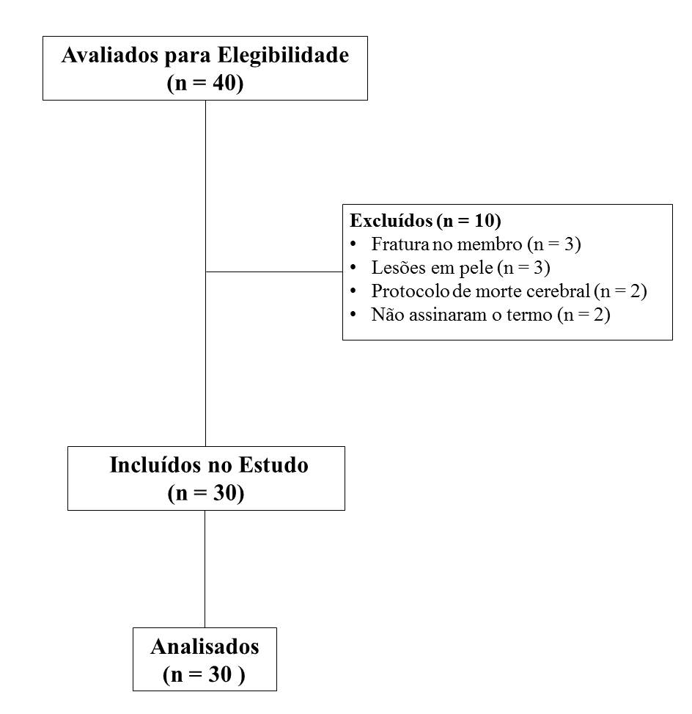
Figura 1. Diagrama de fluxo.

Tabela 1. Caracterização da amostra por grupos de variáveis quantitativas e qualitativas, por componentes relacionados ao estado de saúde: fatores pessoais, condição de saúde, estrutura e função do corpo, domínio de atividade e fatores ambientais.

Caracterização |  | Amostra
Variaveis qualitativas ou quantitativas | Unidade ou classe de distribuição | Amostra
Tamanho da amostra |  | 30
Fatores pessoais
Idade | Anos | 41 ± 14
Gênero | Masculino | 20 (67%)
Gênero | Feminino | 10 (33%)
Condições de Saúde
Apache II | Score | 10 (8-14)
Diagnóstico clínico | TCE | 19 (63%)
Diagnóstico clínico | AVC | 11 (37)
Estrutura e função corporal
IMC | kg/m² | 24.2 ± 3.2
Temperatura da pele | Graus celsius | 35.8 ± 0.65
Dados laboratoriais | Leucocitos (mm³) | 13.6 ± 6.1 (4.5 - 11)
Dados laboratoriais | Sódio (mmol/L) | 143.4 ± 9.2 (135 - 145)
Dados laboratoriais | Potassio (mmol/L) | 3.8 ± 0.71 (3.5 - 5.5)
Dados laboratoriais | Cloreto (mmol/L) | 108.8 ± 8.6 (96 - 106)
Balanço hídrico | ml | 989 ± 1565
Edema | Pontos | 2 (0-4)
Dominio de atividade
EMU | Score | 0
Fatores ambientais
Ventilação mecânica | Dias | 7 ± 3
Legenda: Dados indicados por média ± desvio padrão ou mediana e interquartil; dados laboratoriais com valores de referência. APACHE II: Acute Physiology and Chronic Health Disease Classification System II; IMC: Indice de massa corporal; EMU: Escala de Mobilidade em UTI; TCE: traumatismo crânio encefálico; AVC: acidente vascular cerebral.

Os resultados das medidas eletrofisiológicas obtidas através do TEDE são mostrados na figura 2. Os valores de cronaxia apresentaram diferenças significativas na comparação entre os músculos. As cronaxias adquiridas na TA foram maiores do que as encontradas na VL para as medidas adquiridas pelos dois examinadores (p <0,05). Não foram encontradas diferenças entre os tipos de eletrodos (p> 0,05).
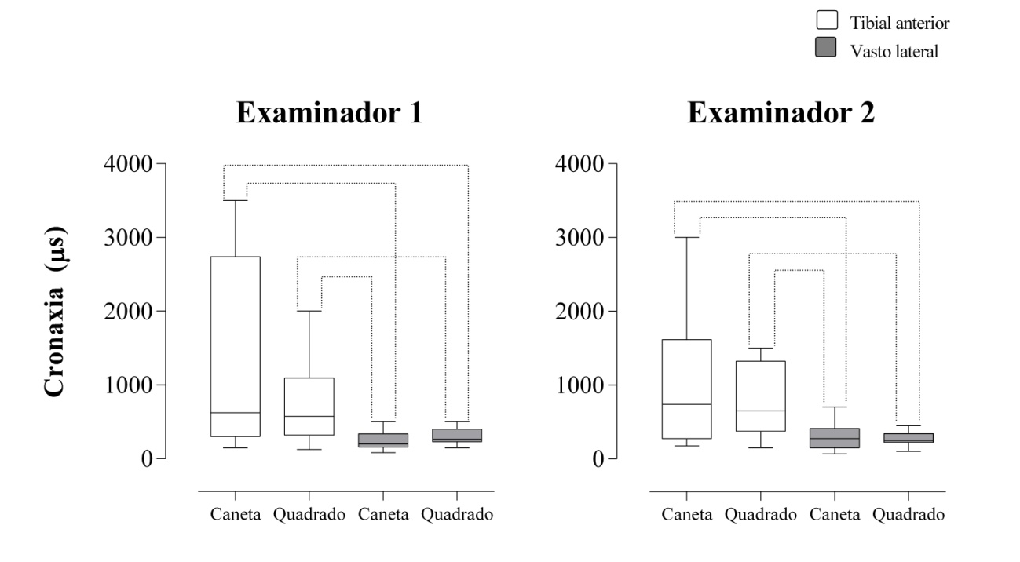
Figura 2: Valores de cronaxia encontrados pelos examinadores, em ambos os músculos com diferentes eletrodos.

Legenda: Esta figura apresenta a comparação dos valores de cronaxia distribuídos por condições experimentais agrupadas definidas pelos músculos: TA (branco) e VL (cinza) com os dois tipos de eletrodo (Caneta e Quadrado). A média entre as duas medidas repetidas na análise intra examinador foi empregada para definir a mediana, os quartis superiores / inferiores e os valores máximos / mínimos no gráfico boxplot para cada examinador, , uma vez que as variáveis não atendiam aos critérios de Gauss pelo teste de Shapiro-Wilk. A linhas pontilhadas indicam diferença estatisticamente significativa para comparações entre os músculos (p <0,05).

Confiabilidade e concordância intra examinador
Em uma análise geral intra examinador (Figura 3) das medidas repetidas adquiridas pelo mesmo examinador para as diferentes condições experimentais, encontramos associação predominantemente alta com exceção para a análise intra examinador por medidas repetidas pelo examinador 2 no VL, usando eletrodo de caneta (r = 0,62). A maior associação (r = 0,88) na mesma análise foi detectada por medidas repetidas pelo examinador 1, também no VL, porém usando eletrodos quadrados.
Para o examinador 1, foram obtidas associações superiores (r = 0,80 e r = 0,88) quando a cronaxia foi determinada no músculo VL, enquanto que para o avaliador 2, foram obtidas associações superiores (r = 0,73 e r = 0,83) no músculo TA . Os tipos de eletrodos revelaram que o eletrodo quadrado apresentou maior associação do que o eletrodo de caneta, uma vez que o coeficiente de correlação de Spearman mais alto foi calculado por este tipo de eletrodo com coeficiente sempre superior a 0,74.
O limite de concordância (LOA) com intervalo de confiança de 95% foi quase zero entre as cronaxias adquiridas no músculo VL para todas as condições experimentais, diferentemente do padrão observado para medidas repetidas no músculo TA em que podemos observar intervalo maior, especialmente para medidas repetidas com eletrodo caneta.
O coeficiente Kappa mostrou uma concordância absoluta (Kappa = 1,0) entre o diagnóstico feito por medidas repetidas na análise intra examinador quando a cronaxia foi registrada nos músculos VL, revelando menos concordância (0,64> Kappa> 0,54) para medidas repetidas no músculo TA, notavelmente quando adquirida pelo examinador 2 (0.54> Kappa> 0.57).

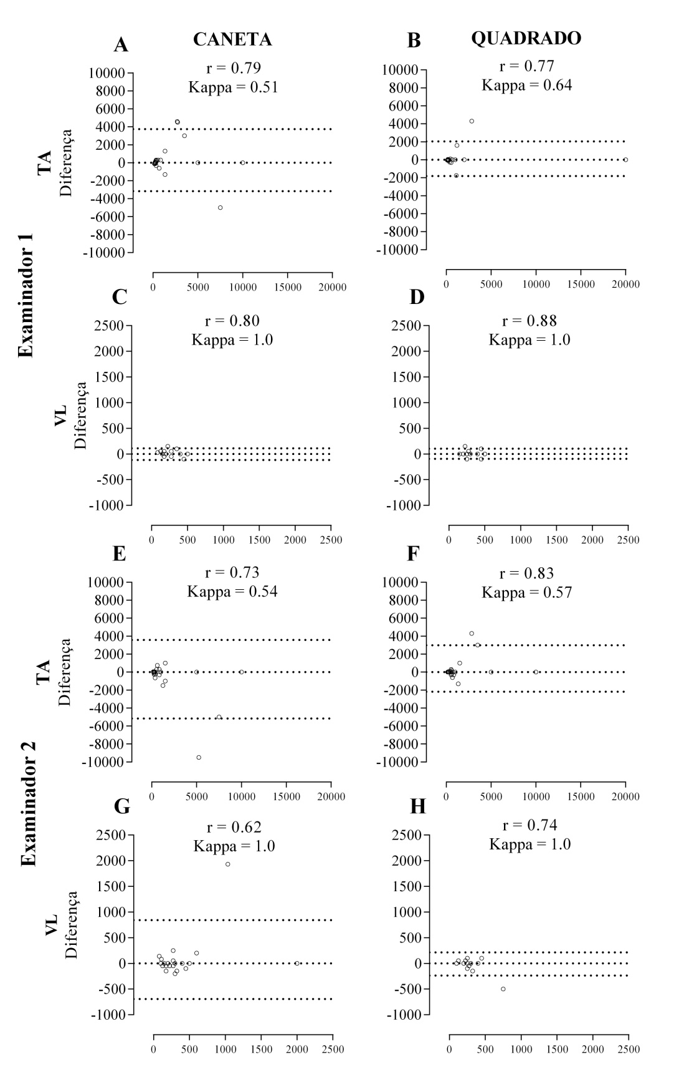
Figura 3: Bland-Altman, coeficiente de correlação de Spearman e coeficiente de concordância (Kappa) para análise intra examinador, entre valores de cronaxia adquiridos nas primeiras e segundas medidas realizadas por cada avaliador para todas as condições experimentais agrupadas pelos músculos e tipos de eletrodos.
Legenda: Análise Intraexaminador para cronaxia medida pelo examinador 1 (gráficos A, B, C e D) e examinador 2 (gráficos E, F, G e H); para o TA (gráficos A, B, E e F) e VL (gráficos C, D, G e H); com eletrodos de caneta (gráficos A, C, E e G) e quadrados (gráficos B, D, F e H). Os traços descontínuos superiores e inferiores mostram os limites de concordância (LoA) para um intervalo de confiança de 95% e o traço central indica valor zero para a diferença entre as medidas para cada gráfico. O coeficiente de correlação de Spearman (r) e o coeficiente de concordância (Kappa) foram indicados para cada gráfico.

Confiabilidade e concordância interexaminadores
Para a análise interexaminador (Figura 4) das medidas repetidas adquiridas por examinadores independentes, para diferentes músculos (VL e TA) e diferentes tipos de eletrodos (caneta e quadrado), foi observado predominantemente moderadas associações, uma alta (Figura 4B, r = 0,75) e uma baixa (Figura 4A, r = 0,40) associações estavam presentes quando as medidas repetidas foram registradas a partir de eletrodos quadrado e de caneta, respectivamente, ambos para o músculo TA.
Embora os valores mais altos obtidos pelo examinador 1 tenham sido associados a valores mais altos adquiridos pelo examinador 2, eles tiveram grande diferença revelada pelo intervalo de confiança (Figura 4B), mostrando baixa precisão entre a cronaxia detectada por examinadores independentes.
O limite de concordância (LOA) para o intervalo de confiança de 95% mostrou se bastante estreito entre as cronaxias registradas a partir do músculo VL, independentemente do eletrodo que tenha sido utilizado. Mesmo assim, as medidas repetidas pelos avaliadores atingiram associações moderadas (r = 0,54 e r = 0,52).
Replicando o mesmo padrão, em termos de concordância, observados na análise intra examinador, para interexaminador, o coeficiente Kappa mostrou uma concordância absoluta (Kappa = 1,0) entre o diagnóstico feito pelos avaliadores quando a cronaxia foi registrada nos músculos VL, revelando concordância pobre (Kappa = 0,40 e Kappa = 0,39) para medidas repetidas no músculo TA, para ambos os tipos de eletrodos.

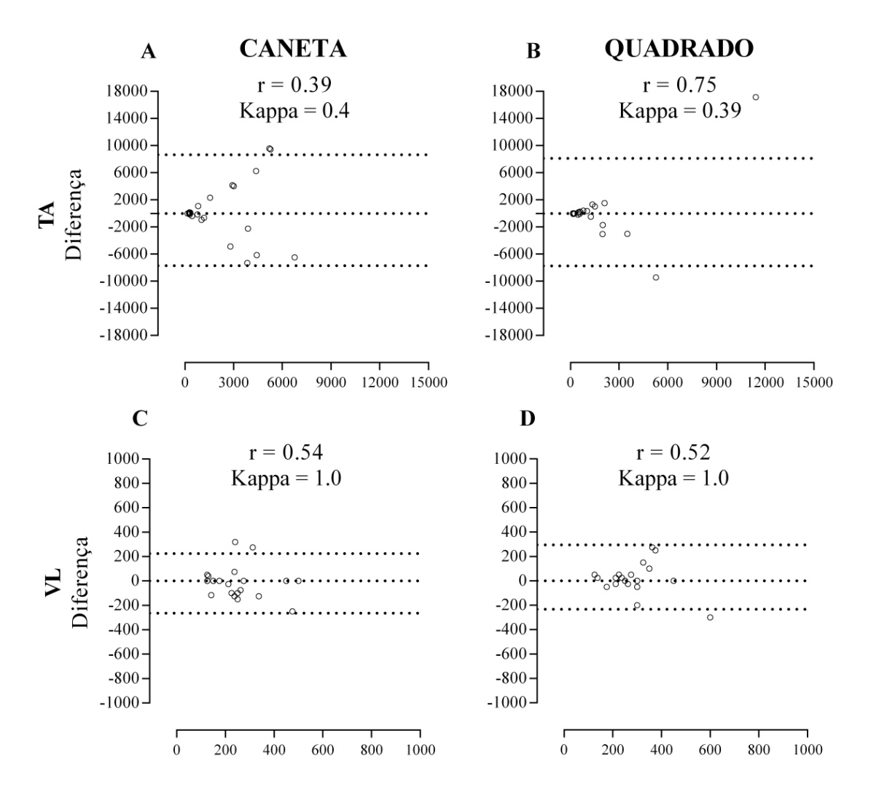
Figura 4: Gráfico de Bland-Altman, coeficiente de correlação de Spearman e coeficiente de concordância (Kappa) para a análise interexaminador, entre valores de cronaxia adquiridos nas primeiras medidas por cada avaliador para todas as condições experimentais agrupadas por músculos e tipos de eletrodos.
Legenda: Análise interexaminador para cronaxia medida pelo examinador 1 e pelo examinador 2 para os músculos TA (gráficos A e B) e VL (gráficos C e D) e por eletrodos de caneta (gráficos A e C) e quadrado (gráficos B e D). Os traços descontínuos superiores e inferiores mostram os limites de concordância (LoA) para um intervalo de confiança de 95% e o traço central indica valor zero para a diferença entre as medidas para cada gráfico. O coeficiente de correlação de Spearman (r) e o coeficiente de concordância (Kappa) foram indicados para cada gráfico.
DISCUSSÃO

Esse estudo demonstrou claramente que o TEDE é um exame com alta confiabilidade intraexaminador, independente do tipo de eletrodo utilizado e do músculo avaliado. Apesar de termos demonstrado uma concordância intraexaminador muito boa para o diagnóstico de DEN no VL, na avaliação do TA estes valores foram moderados, independente do tipo de eletrodo. Nós demonstramos baixa confiabilidade e regular concordância interexaminadores o que suporta a recomendação para que o TEDE seja realizado sempre pelo mesmo examinador. Além disso, nós demonstramos que o tipo de eletrodo utilizado no TEDE não interferiu significativamente nos valores mensurados de cronaxia por ambos examinadores. Isso pode trazer implicações práticas importantes para a realização do TEDE e da EENM em pacientes com DEN. A avaliação da cronaxia com os eletrodos posicionados na área onde a EENM será realizada pode levar a uma redução significativa no tempo gasto com os posicionamento dos eletrodos.
Nós avaliamos uma população de pacientes criticamente enfermos com alterações neurológicas centrais. Essa população foi escolhida com base no nosso estudo piloto que demonstrou uma prevalência de 40% de DEN. A magnitude da prevalência de alterações é importante para uma avaliação adequada das propriedades psicométricas de um teste ⁵⁴. Por isso, foi possível com a presente amostra encontrar resultados consistentes sobre as atuais medidas. Alguns estudos sobre confiabilidade de ferramentas de diagnóstico ressaltam que os maiores valores são encontrados nas avaliações intraexaminador. Isso se deve ao fato do controle de uma potencial fonte de variância, o examinador^{55,56}. Os nossos achados corroboram com estas publicações onde demonstramos maiores valores de confiabilidade e concordância nas avaliações intraexaminador.
O TEDE apresenta algumas peculiaridades que podem interferir nos resultados mensurados. Uma vez que o examinador precisa detectar visualmente uma mínima contração, pode tornar os resultados subjetivos. Diversos fatores podem interferir na contração muscular eletricamente evocada, dentre estes podemos destacar a densidade de corrente e a pressão empregada sobre o eletrodo ativo. Para um dado valor de amplitude de corrente, quanto menor a área, maior será a densidade de corrente ⁵⁷. Este fator é facilmente controlado pela utilização de eletrodos com a mesma área. Já a pressão empregada sobre o eletrodo é mais difícil de controlar quando se utiliza eletrodo do tipo caneta. Isso pode explicar os melhores resultados de confiabilidade interexaminador encontrados no TA quando o eletrodo quadrado foi empregado. A realização do TEDE com este tipo de eletrodo elimina as variações de pressão exercida pelos diferentes examinadores.
Nossos resultados demonstraram que o TEDE apresenta alta confiabilidade e boa concordância intraexaminador independentemente do nível de formação profissional. Alguns autores, avaliando outros métodos de diagnóstico demonstraram que o nível de confiabilidade e concordância não sofrem interferência direta do grau de experiência dos examinadores, de fato, parecem estar mais relacionados com o treinamento prévio ao qual o profissional foi submetido⁵⁸ ⁵⁹. Apesar do examinador 2 ter apresentado menos tempo formação profissional, previamente ao estudo havia realizado mais de 200 exames. Um fator importante que dever ser ressaltado, está no fato de o examinador 2 ter sido treinado pelo o examinador 1, isso pode influenciar para uma maior confiabilidade/concordância entre estes⁵⁹. Entretanto, isso não foi suficiente para se alcançar altos valores de confiabilidade e concordância em todas as situações avaliadas.
A amostra do presente estudo foi composta principalmente por indivíduos do sexo masculino e com diagnostico clínico de TCE, população esta, 2 a 3 vezes mais susceptível a este tipo de trauma⁶⁰ ⁶¹. Os dados laboratoriais, foram coletados no dia exato da realização TEDE, com o passar dos dias esses pacientes tendem a apresentar distúrbios hidroeletrolíticos importantes, além do edema de membros que comumente os acomete ⁶², aumentando a impedância elétrica do sistema neuromuscular, gerando alterações eletrofisiológicas⁶³. Estas alterações clínicas podem dificultar a interpretação do TEDE ¹⁴. Isso pode ter levado à diminuição das confiabilidades e concordâncias interexaminadores.
Ambos examinadores encontram valores de cronaxia significativamente maiores no TA do que no VL, mas não houve diferença entre os tipos de eletrodo para o mesmo músculo. Este fato pode ser explicado pela maior incidência de DEN no TA em pacientes críticos que está relacionada as peculiaridades do nervo fibular ⁶⁴. Isso pode impactar diretamente na escolha do equipamento à ser utilizado para EENM e na sua eficácia ⁷. Na presença de DEN os valores de cronaxia se tornam maiores, uma vez que estes não são mais adquiridos a partir da resposta do nervo, mas sim, do músculo desnervado ⁵. Os nervos apresentam menores valores de cronaxia do que as fibras musculares, portanto, músculos inervados têm menores cronaxia ⁶.
Algumas pesquisas sobre EENM na UTI relatam a dificuldade de se evocar contrações adequadas no curso da doença crítica ^{65,66} e a chave para solucionar esse problema pode estar na realização do TEDE ⁷. Os valores e cronaxia adquiridos por meio do TEDE, são fundamentais para a definição dos parâmetros/dose que serão utilizados no tratamento por meio da EENM ⁶⁷. Uma vez que a EENM é realizada com eletrodos de áreas ≥ 25 cm², seria plausível avaliar a excitabilidade com eletrodo de área correspondente ao utilizado para tratar. Até o presente momento não havia sido avaliado se diferentes tamanhos de eletrodos levariam a diferentes resultados de cronaxia interferindo no diagnóstico. Nós demonstramos que TEDE realizado com eletrodos de áreas diferentes (0.78cm² e 25 cm²) não influencia no resultado final.
Os altos valores de concordância encontrados no VL (concordância absoluta) tanto intra, quanto interexaminador pode está relacionado ao viés de prevalência. Nosso estudo piloto evidenciou uma prevalência de DEN menor do que 20% nos pacientes internados por até 14 dias. Isso contrasta com os maiores valores de prevalência de DEN no TA (> 40%) e pode ter interferido nos valores de concordância. Outro fator que não foi possível controlar pode estar relacionado a característica da contração evocada durante o teste. Na prática, nós percebemos uma maior variação no padrão de contração do TA (ora mais proximal, ora mais distal) e isso pode ter contribuído para uma maior variação.
O presente estudo reproduziu com exatidão o cenário clinico encontrado para a realização do TEDE o que aumenta a validade externa da nossa pesquisa. Algumas estudos de confiabilidade criaram condições ideais, porém artificiais, para a avaliação dos seus métodos diagnósticos o que limita a extrapolação dos resultados na prática clinica^{68,69}. Além disso, nós avaliamos uma população susceptível às DEN. Alguns componentes fundamentais do protocolo de exame do presente estudo incluíram: admitir pacientes em diferentes condições de saúde (idade, sexo, APACHE II, IMC, balanço hídrico, edema de membros, dias sob ventilação mecânica), para gerar um elemento de variabilidade entre as medidas sucessivas. A randomização dos métodos e da ordem de avaliação dos examinadores garantiu minimizar os vieses do acaso. Além disso, o processo de cegamento dos examinadores para os parâmetros físicos visíveis na tela do gerador de pulso, reduziram as chances dos examinadores repetirem os valores encontrados nas primeiras medidas. Uma limitação do nosso estudo está nas diferentes prevalências de DEN nos músculos avaliados. A menor prevalência de DEN no VL pode ter levado à detecção de concordâncias muito boas nesse músculo. Os próximos estudos devem buscar desenvolver estratégias para que detecção das contrações musculares evocadas no TEDE seja realizada por algum tipo de dispositivo capaz de eliminar a subjetividade da detecção visual dos examinadores.

CONCLUSÃO

Foi demonstrado que o TEDE apresenta resultados confiáveis e reprodutíveis nas avaliações intraexaminador da cronaxia e no diagnóstico da DEN respectivamente. Com base nos resultados do presente estudo, é possível recomendar que o TEDE seja realização por apenas 1 examinador em situações que o teste e re teste seja necessário. Por fim, foi evidenciado que o TEDE realizado com diferentes tipos de eletrodo não influenciou nos resultados. O TEDE pode ser realizado com eletrodos quadrados com 25 cm² de área e isso pode aumentar a viabilidade deste exame na prática clínica.

BIBLIOGRAFIA

1. Brower RG. Consequences of bed rest. Crit Care Med. 2009;37(10 Supl):S422-8.
2. De Jonghe B, Sharshar T, Lefaucheur J-P, et al. Paresis acquired in the intensive care unit: a prospective multicenter study. JAMA. 2002;288(22):2859-2867.
3. Lacomis D. Electrophysiology of neuromuscular disorders in critical illness. Muscle Nerve. 2013;47(3):452-463.
4. Hermans G, Van den Berghe G. Clinical review: intensive care unit acquired weakness. Crit Care. 2015;19(1):274.
5. Schuhfried O, Kollmann C, Paternostro-Sluga T. Excitability of chronic hemiparetic muscles: determination of chronaxie values and strength-duration curves and its implication in functional electrical stimulation. IEEE Trans Neural Syst Rehabil Eng. 2005;13(1):105-109.
6. Paternostro-Sluga T, Schuhfried O, Vacariu G, Lang T, Fialka-Moser V. Chronaxie and accommodation index in the diagnosis of muscle denervation. Am J Phys Med Rehabil. 2002;81(4):253-260.
7. Silva PE, Babault N, Mazullo JB, et al. Safety and feasibility of a neuromuscular electrical stimulation chronaxie-based protocol in critical ill patients: A prospective observational study. J Crit Care. 2017;37:141-148.
8. Fernandes LFRM, Oliveira NML, Pelet DCS, Cunha AFS, Grecco MAS, Souza LAPS. Stimulus electrodiagnosis and motor and functional evaluations during ulnar nerve recovery. Braz J Phys Ther. January 2016.
9. McLeod JG. Electrodiagnostic Techniques. Aust J Physiother. 1968;14(1):7-10.
10. Stillman BC. Some Aspects of the Theory, Performance, and Interpretation of the Strength Duration Test. Aust J Physiother. 1967;13(2):62-71.
11. Ervilha UF, Araujo RC. Estudo sobre a freqüência de distribuição da cronaxia e a sua correlação com distintos graus de lesões nervosas periféricas. Rev Bras Fisioter. 1996;1(2):45-50.
12. Lacomis D. Electrophysiology of neuromuscular disorders in critical illness. Muscle and Nerve. 2013;47(3):452-463.
13. Parry SM, El-Ansary D, Cartwright MS, et al. Ultrasonography in the intensive care setting can be used to detect changes in the quality and quantity of muscle and is related to muscle strength and function. J Crit Care. 2015;30(5):1151.
14. Harper NJ, Greer R, Conway D. Neuromuscular monitoring in intensive care patients: milliamperage requirements for supramaximal stimulation. Br J Anaesth. 2001;87(4):625-627.
15. Latronico N, Guarneri B. Critical illness myopathy and neuropathy. Minerva Anestesiol. 2008;74(6):319-323.
16. Bolton CF, Gilbert JJ, Hahn AF, Sibbald WJ. Polyneuropathy in critically ill patients. J Neurol Neurosurg Psychiatry. 1984;47(11):1223-1231.
17. Coakley JH, Nagendran K, Honavar M, Hinds CJ. Preliminary observations on the neuromuscular abnormalities in patients with organ failure and sepsis. Intensive Care Med. 1993;19(6):323-328.
18. Witt NJ, Zochodne DW, Bolton CF, et al. Peripheral nerve function in sepsis and multiple organ failure. Chest. 1991;99(1):176-184.
19. Nanas S, Kritikos K, Angelopoulos E, et al. Predisposing factors for critical illness polyneuromyopathy in a multidisciplinary intensive care unit. Acta Neurol Scand. 2008;118(3):175-181.
20. Latronico N, Bertolini G, Guarneri B, et al. Simplified electrophysiological evaluation of peripheral nerves in critically ill patients: the Italian multi-centre CRIMYNE study. Crit Care. 2007;11(1):R11.
21. Parry SM, Berney S, Warrillow S, et al. Functional electrical stimulation with cycling in the critically ill: a pilot case-matched control study. J Crit Care. 2014;29(4):695.e1--7.
22. Bostock H, Cikurel K, Burke D. Threshold tracking techniques in the study of human peripheral nerve. Muscle Nerve. 1998;21(2):137-158.
23. Geddes LA. Accuracy Limitations of Chronaxie Values. IEEE T Bio-Med Eng. 2004;51(1):176.
24. Benecke R, Berthold A, Conrad B. Denervation activity in the EMG of patients with upper motor neuron lesions: time course, local distribution and pathogenetic aspects. J Neurol. 1983;230(3):143-151.
25. Lee W-D, Kim J-H, Lee J-U, et al. Differences in Rheobase and Chronaxie between the Paretic and Non-Paretic Sides of Hemiplegic Stroke Patients: a Pilot Study. J Phys Ther Sci. 2013;25(6):717-719.
26. Langlois JA, Rutland-Brown W, Wald MM. The epidemiology and impact of traumatic brain injury: a brief overview. J Head Trauma Rehabil. 2006;21(5):375-378.
27. The changing landscape of traumatic brain injury research. Lancet Neurol. 2012;11(8):651.
28. Xu L, Wald MM, Coronado VG. Traumatic brain injury in the United States: emergency department visits, hospitalizations, and deaths. Centers Dis Control Prev Natl Cent Inj Prev Control. 2010:891-904.
29. Koizumi MS, Lebrao ML, Mello-Jorge MH, Primerano V. [Morbidity and mortality due to traumatic brain injury in Sao Paulo City, Brazil, 1997]. Arq Neuropsiquiatr. 2000;58(1):81-89.
30. Barbosaa IL, Andrade LM de, Caetano JA, et al. Perfil Clínico Epidemiológico Das Vítimas De Trauma Cranioencefálico No Intra- Hospitalar De Um Hospital Público Do. Rev Med (São Paulo). 2011;6(1):157-168.
31. Roozenbeek B, Maas AIR, Menon DK. Changing patterns in the epidemiology of traumatic brain injury. Nat Rev Neurol. 2013;9(4):231-236.
32. Hill CS, Coleman MP, Menon DK. Traumatic Axonal Injury: Mechanisms and Translational Opportunities. Trends Neurosci. 2016;39(5):311-324.
33. Nortje J, Menon DK. Traumatic brain injury : physiology , mechanisms , and outcome. Curr Opin Neurobiol. 2004;17:711-718.
34. Wijayatilake DS, Sherren PB, Jigajinni S V. Systemic complications of traumatic brain injury. Curr Opin Anaesthesiol. 2015;28(5):525-531.
35. Strong K, Mathers C, Bonita R. Preventing stroke: saving lives around the world. Lancet Neurol. 2007;6(2):182-187.
36. Marini C, Russo T, Felzani G. Incidence of Stroke in Young Adults: A Review. Stroke Res Treat. 2011;2011:1-5.
37. Pathak EB, Sloan MA. Recent racial/ethnic disparities in stroke hospitalizations and outcomes for young adults in Florida, 2001-2006. Neuroepidemiology. 2009;32(4):302-311.
38. Kissela B, Schneider A, Kleindorfer D, et al. Stroke in a Biracial Population: The Excess Burden of Stroke among Blacks. Stroke. 2004;35(2):426-431.
39. Jacobs BS, Boden-Albala B, Lin IF, Sacco RL. Stroke in the young in the Northern Manhattan stroke study. Stroke. 2002;33(12):2789-2793.
40. Morikawa Y, Nakagawa H, Naruse Y, et al. Trends in stroke incidence and acute case fatality in a Japanese rural area : the Oyabe study. Stroke. 2000;31(7):1583-1587.
41. Vibo R, Kõrv J, Roose M. The third stroke registry in Tartu, Estonia: Decline of stroke incidence and 28-day case-fatality rate since 1991. Stroke. 2005;36(12):2544-2548.
42. Rasura M, Spalloni A, Ferrari M, et al. A case series of young stroke in Rome. Eur J Neurol. 2006;13(2):146-152.
43. Lee C Do, Folsom AR, Blair SN. Physical activity and stroke risk: A meta-analysis. Stroke. 2003;34(10):2475-2481.
44. Westover AN, McBride S, Haley RW. Stroke in Young Adults Who Abuse Amphetamines or Cocaine. Arch Gen Psychiatry. 2007;64(4):495.
45. Bmj S, Medical B, Mar N, Beevers G. Meta-Analysis Of Relation Between Cigarette Smoking And Stroke Author ( s ): Roger Shinton and Gareth Beevers 2016;298(6676):789-794.
46. Feigin VL, Krishnamurthi R. Stroke prevention in the developing world. Stroke. 2011;42(12):3655-3658.
47. Hirose T, Shiozaki T, Shimizu K, et al. The effect of electrical muscle stimulation on the prevention of disuse muscle atrophy in patients with consciousness disturbance in the intensive care unit. J Crit Care. 2013;28(4):536.e1--7.
48. dos Reis HFC, Almeida MLO, da Silva MF, Rocha M de S. Extubation failure influences clinical and functional outcomes in patients with traumatic brain injury. J Bras Pneumol. 2013;39(3):330-338.
49. Maffiuletti NA, Roig M, Karatzanos E, Nanas S. Neuromuscular electrical stimulation for preventing skeletal-muscle weakness and wasting in critically ill patients: a systematic review. BMC Med. 2013;11:137.
50. Gerovasili V, Stefanidis K, Vitzilaios K, et al. Electrical muscle stimulation preserves the muscle mass of critically ill patients: a randomized study. Crit Care. 2009;13(5):R161.
51. Sim J, Wright CC. The kappa statistic in reliability studies: use, interpretation, and sample size requirements. Phys Ther. 2005;85(3):257-268.
52. Botter A, Oprandi G, Lanfranco F, Allasia S, Maffiuletti NA, Minetto MA. Atlas of the muscle motor points for the lower limb: implications for electrical stimulation procedures and electrode positioning. Eur J Appl Physiol. 2011;111(10):2461-2471.
53. Mukaka MM. Statistics corner: A guide to appropriate use of correlation coefficient in medical research. Malawi Med J. 2012;24(3):69-71.
54. Landis JR, Koch GG. The measurement of observer agreement for categorical data. Biometrics. 1977;33(1):159-174.
55. Darwiche G, Almér LO, Björgell O, Cederholm C, Nilsson P. Measurement of gastric emptying by standardized real-time ultrasonography in healthy subjects and diabetic patients. J Ultrasound Med. 1999;18(10):673-682.
56. Blackwell SC, Grobman WA, Antoniewicz L, Hutchinson M, Bannerman CG. Interobserver and intraobserver reliability of the NICHD 3-Tier Fetal Heart Rate Interpretation System. Am J Obstet Gynecol. 2011;205(4).
57. Scheiner A, Mortimer JT, Roessmann U. Imbalanced biphasic electrical stimulation: muscle tissue damage. Ann Biomed Eng. 1990;18(4):407-425.
58. Brooks D, Thomas J. Interrater reliability of auscultation of breath sounds among physical therapists. Phys Ther. 1995;75(12):1082-1088.
59. Silva PE, Duarte ACM, Almeida A de M, Gomes AP, Souza FR, Ferreira PP. Pulmonary auscultation in patients undergoing mechanical ventilation: inﬂuence of ventilatory settings on the agreement and detection of adventitious breath sound. ASSOBRAFIR Ciência. 2016;7(3):21-31.
60. Gaudêncio TG, Leão G de M. A epidemiologia do Traumatismo Crânio-Encefálico: Um Levantamento bibliográfico no Brasil. Rev Neurociencias. 2013;21(3):427-434.
61. Peeters W, van den Brande R, Polinder S, et al. Epidemiology of traumatic brain injury in Europe. Acta Neurochir. 2015;157(10):1683-1696.
62. Ávila MON, Rocha PN, Zanetta DMT, et al. Water balance, acute kidney injury and mortality of intensive care unit patients. J Bras Nefrol. 2014;36(3):379-388.
63. Pant V, Tumbapo A, Karki B. Inter-instrumental comparison for the measurement of electrolytes in patients admitted to the intensive care unit. 2017:145-149.
64. Latronico N, Bertolini G, Guarneri B, et al. Simplified electrophysiological evaluation of peripheral nerves in critically ill patients: the Italian multi-centre CRIMYNE study. Crit Care. 2007;11(1):R11.
65. Segers J, Hermans G, Bruyninckx F, Meyfroidt G, Langer D, Gosselink R. Feasibility of neuromuscular electrical stimulation in critically ill patients. J Crit Care. 2014;29(6):1082-1088.
66. Rodriguez PO, Setten M, Maskin LP, et al. Muscle weakness in septic patients requiring mechanical ventilation: Protective effect of transcutaneous neuromuscular electrical stimulation. J Crit Care. 2011;27(3):1-8.
67. Russo TL, Peviani SM, Freria CM, Gigo-Benato D, Geuna S, Salvini TF. Electrical stimulation based on chronaxie reduces atrogin-1 and myoD gene expressions in denervated rat muscle. Muscle Nerve. 2007;35(1):87-97.
68. Blackwell SC, Grobman WA, Antoniewicz L, Hutchinson M, Bannerman CG. Interobserver and intraobserver reliability of the NICHD 3-Tier Fetal Heart Rate Interpretation System. Am J Obstet Gynecol. 2011;205(4):378.e1-378.e5.
69. Kiyokawa H, Greenberg M, Shirota K, Pasterkamp H. Auditory detection of simulated crackles in breath sounds. Chest. 2001;119(6):1886-1892.

ANEXO I – Aprovação do Comitê de Ética em Pesquisa com Seres Humanos

